

SHANGHAI JIAOTONG UNIVERSITY



Linux内核作业设计 - Project1

编译Linux内核

姓名：薛春宇

学号：518021910698

完成时间：2021/2/28

1. 实验目的
2. 创建虚拟机，并安装Linux发行版；
3. 安装最新版Linux内核。

二、实验内容：编译安装Linux内核

在虚拟机上编译新的Linux内核并安装、启动。

1. 下载内核源码：

打开Ubuntu，前往网站https://www.kernel.org下载内核源码（.tar.xz）到桌面上。

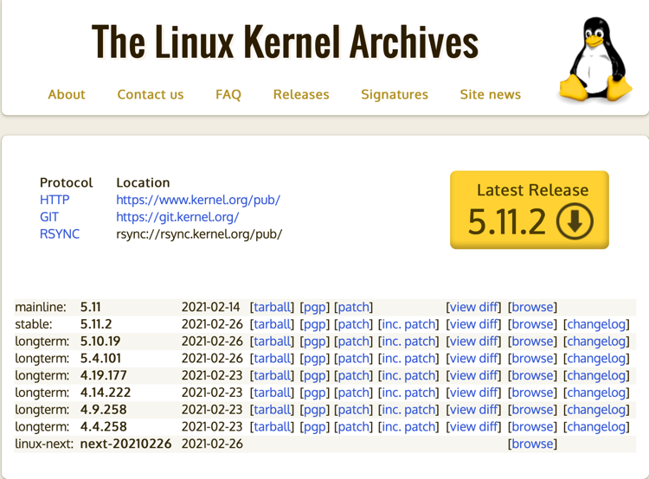

注意：本次实验Ubuntu版本为ubuntu-20.04-desktop-amd64，Linux kernel版本为Linux-5.11.2

1. 解压：

打开Terminal，执行命令将文件解压到桌面：

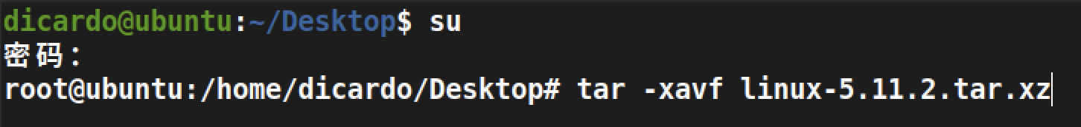

1. 安装必要依赖：















1. 编译

在Terminal中进入linux-5.11.2目录，执行如下命令以进行编译选项设置：



回车后进入选项设置：

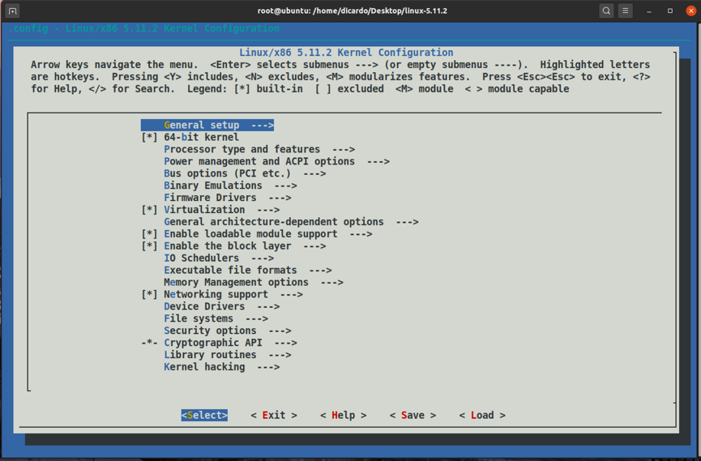

设置所有选项为默认，选择Exit后继续选择Yes跳转至命令行窗口。执行make指令进行编译，编译完成后结果如下：

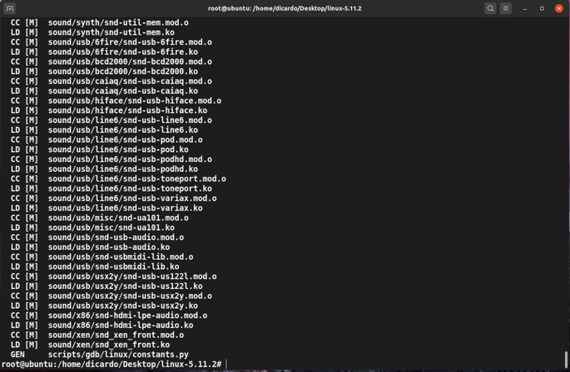

1. 安装

执行如下命令进行安装：



运行结果如下：

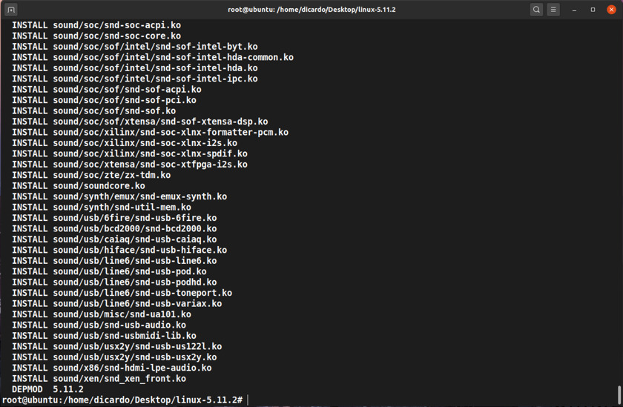

再执行命令：



结果如下：

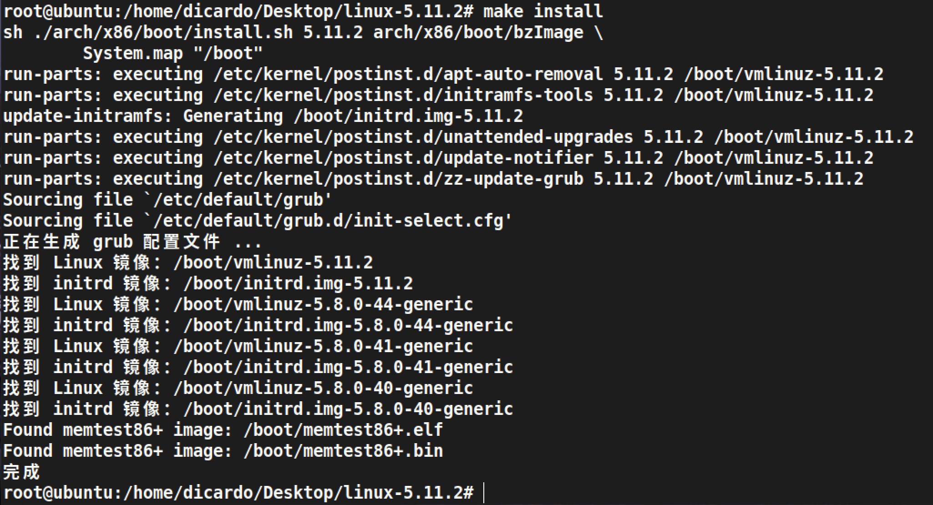

安装完成。

1. 重启验证

在未安装最新版本Linux Kernel之前，Ubuntu20.04自带内核版本为：



在我们安装并完成重启后，可以看到系统已经更新到最新版本的内核Linux-5.11.2：



五、实验结果

在解决遇到的一系列问题，经过半天的不断尝试之后，终于顺利在ubuntu20.04上编译并安装了最新版的Linux-5.11.2内核。

六、实验反思

1. 遇到问题时多利用网络资源（如CSDN、博客园等网站）；
2. 就算无法直接查询到结果，也可借鉴别人类似的方法多加尝试；
3. 在解决问题时要有耐心。